Révision – Examen mi-parcours 1: Finance Nom : ___________________________

Partie 1 (N1) : Les Prix Unitaires

- Superstore vend des paquets de 80 ballons gonflables pour 3,99$. Sobeys vend des paquets de 95 pour 4,95$.
  - Combien coute chaque ballon gonflable chez Sobeys et au Superstore ?

  - Quel est le meilleur prix unitaire?

- Vous utilisez 4 carreaux gris pour 3 carreaux rouges. Si vous avez utilisé 210 carreaux, combien de carreaux gris et carreaux rouges avez-vous utilisés?

- Vous pouvez acheter 8 avocats pour 6$. Combien pouvez-vous en acheter pour 15$?

- Alex lave 12 voitures en 8 heures. Combien de temps lui faudra-t-il pour laver 21 voitures?

- Mme Parlee commence à vendre les crayons aux élèves qui ne les apportent pas en classe. Elle a acheté une boite de 50 crayons à Costco pour 10$.
  - Quel est le prix unitaire des crayons?

  - Si elle les vend aux élèves pour 0,25$ chaque, quel est pourcentage du marge brute?

- Luc veut acheter un manteau. Le prix de détail du manteau qu’il veut est 350$. S’il y a un solde de 25% aujourd’hui et il achète à Nouveau Brunswick, quel est le prix final avec TVH?

Partie 2 (N1) : Les Changement des Devises
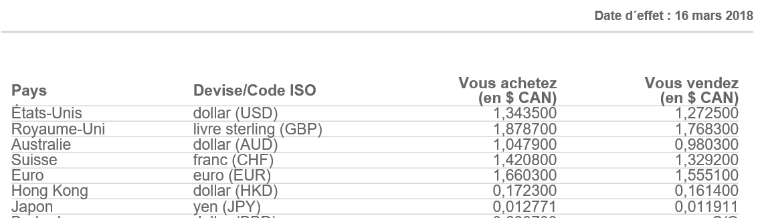
Vous vendez
Vous achetez
- Pour l’été, tu visites tes grands-parents aux États-Unis. Si tu veux apporter 500$ (USD) avec toi, combien payeras-tu à la banque en CAD?

- Tu es retourné d’une vacance au Japon avec 2500 ¥ (JPY) et tu veux les échanger pour CAD. Combien la banque va-t-elle t’en donner en CAD?

- Ton budget pour magasiner en Floride pendant ta vacance à Disney est 1100$ CAD. Combien de dollars américains (USD) peux-tu acheter avec 1100 $ CAD?

- Tu planifies un voyage en Europe. Tu estimes que tu as besoin de 5000 € (EUR) pour tes vacances. Combien dois-tu payer CAD (canadien) pour recevoir 5000 € ?

- Tu es retourné d’Australie avec 175$ (AUD) et tu veux les échanger pour les dollars canadiens. Combien la banque va-t-elle t’en donner en CAD?

- Tu voyages à Londres et tu as 800$ CAD pour acheter les livres sterling (GBP). Combien de livres sterling (£) peux-tu acheter avec 800$ CAD?

Partie 3 (N2) : La Rémunération
- Andrew Giffin est payé pour chaque peinture qu’il produit pour le Tea Room.
  - Comment appelle-t-on ce type de paiement?

  - S’il a besoin d’au moins 3150 $ par mois pour balancer son budget, combien de peintures doit-il vendre si un client achète une peinture pour 258.75 incluant les taxes.

Jour | quart | Heures
Dimanche | 12pm-5:15pm
Mardi | 8am-2:30pm
Mercredi | 11am-7pm
Jeudi | 12pm-9pm
Samedi | 8am-3pm
- Horaire de travail de Roana :

Le salaire horaire de Roana est de 10,65$/h sauf pour le dimanche. Le dimanche, elle est payé à temps et demi.
- Complète le tableau.
- Quelle est sa paye brute pour la semaine.

- Stella est payée à la commission. Elle reçoit 6% de commission sur ce qu’elle vend en magasin. Dans une semaine, elle a vendu 11 120, 00$ de pièces d’automobile. Quelle est sa commission pour la semaine?

- Marcus et Tyler comparent leur paye et essaie de trouver qui a le meilleur emploi. Marcus travail 38 heures par semaine et est payé 874$ chaque deux semaines. Tyler travail 40 heures une semaine et seulement 33 heures la semaine suivante et est payé 872.35$ par deux semaines. Qui gagne le meilleur salaire horaire?

Déductions:
Utilise les pourcentages suivants pour les questions suivantes :
AE = 1,66% RPC = 4,95% Impôts : Taxe Fédérale = 15%, Taxe Provincial = 9,68%

- Jackson gagne un salaire de 10,00$ chaque fois qu’il attire un client dans le Home Show de Moncton. S’il a attiré 72 personnes en une fin de semaine, qu’elle sera le montant d’argent qu’il payera en impôts sur sa paye?

- Kurt gagne un salaire mensuel de 3425,00$ à Fredericton. Chaque mois, il doit payer des frais d’union de 15,00$, il doit payer $225.00 dans un plan de retraite individuel (pension). Quel est son salaire net mensuel après qu’on enlève tous ces déductions plus l’AE, RPC et les impôts? (**n’oublie pas que les frais d’union et les contributions à une pension ne sont pas taxées).

Salaire Brut : _________ Frais d’union : ________ Pension : ________ Revenu brut imposable : ____________

AE : ____________ Taxe Fédérale : ____________
RPC : ____________ Taxe Provincial : ____________

Salaire Net : ____________

Partie 4 (N3) : Les Institutions Financières

- Il y a deux comptes bancaires. Un compte a les frais de 14,99$ par mois pour 30 transactions et 0,45 pour les extra transactions. Le deuxième compte a les frais de 12,95$ pour 35 transactions et 0,75 pour les transactions additionnelles. Si tu avais 65 transactions, quel compte sera mieux?

- Brooke a commencé la journée avec une balance bancaire de 325,64$. Elle a utilisé un autre GAB/ATM pour retirer 200$. Le frais pour utiliser ce GAB/ATM était 3,00$. Elle a ensuite utilisé sa carte de débit pour les achats de 13,95$ et 18,47$. Quelle est sa nouvelle balance?

- Explique la différence entre une carte de débit et une carte de crédit.

- Julie retire une avance de fonds de 800,00$ sur sa carte de crédit le 1 mars. Elle ne rembourse pas jusqu'à le 15 avril (46 jours plus tard). Si le taux d'intérêts annuels et 18% pour les avances de fonds, combien d'argent Julie doit-elle rembourser le 15 avril?

- Le compte de banque de Mathieu était de 350,09$. Il a fait un dépôt de 468,15$. Ensuite, il a utilisé sa carte de débit pour acheter des vêtements à Mark’s Work Warehouse pour les sommes de 10,52$ et 30,67$. Il a aussi acheté des outils à Canadian Tire qui coutaient 116,07$. Puis, il a reçu une paie de 566,15$. Il a utilisé ses services bancaires en lignes pour transférer 150$ sur sa Visa et il a utilisé le GBM pour sortir 80$ en billets. Complète le tableau dessous avec les transactions de Mathieu. Combien possède-t-il d’argent après toutes ces transactions?
Descriptions | Retrait | Dépôt | Solde
Partie 5 (N4) : Les Intérêts Simples et Composés

L’intérêt simple
- Mary avait 220$ dans son compte qui gagnait 4,2% intérêt simple pendant 2 ans. Combien d’intérêt a-t-elle gagné

- Une banque offre 5% intérêt simple sur un investissement original de 12 000$. Combien d’années faut-il avoir l’investissement dans la banque si l’intérêt payé sera 1900$?

- Tu veux emprunter 500$ de la banque et tu planifies a le repayer en 3 ans. Si l'intérêt est 7%, combien d'intérêt dois-tu payer pendant le terme?

- Un prêt était obtenu à 7.5% pendant 2.5 ans. L'intérêt simple était 247.50$. Le capital était combien?

- Sally emprunte 2200$ à 9% intérêt simple et paie 297$ en intérêt. Quelle était la durée du prêt?

L’intérêt composé
- Si tu avais 25 000$ investi pendant 5 ans à 14% intérêt composé semestriellement?

- Ton investissement de 1200$ reçoit 5.1% intérêt composé semestriellement pendant 7 1/2 ans. Ton 1200$ vaut combien à la fin du terme?

- Identifie les erreurs et corriges-les. Le total après un investissement de 500$ à 8% intérêt composé trimestriellement pendant 2 ans.
A = 500(1 + 8/2)^{2x4}
A = 500(5)⁸
A = 195 312 500$

- Trois banques différentes aimeraient t'avoir comme client! Ils veulent que tu investies 1200$ pendant 3 ans à 1,5 % intérêt composé MAIS...
TD- l'intérêt composé semestriellement
Bayview- l'intérêt composé trimestriellement
Scotia- l'intérêt composé mensuellement
Détermine le montant d'argent que tu auras à la fin des 3 ans à chaque banque.

- Trouve le capital si la valeur finale est de 21,130$ après avoir été placé à 12.6% composé trimestriellement pour 5 ans.

